Как се дефинира клас в С++

Това става с ключовата дума class. Те се декларират извън обсега на функциите. Сега ще декларираме клас животни. Всяко животно ще има име, години, място на обитаване(суша, море) и предпочитана храна (дали са месоядни, тревопасни или всеядни).

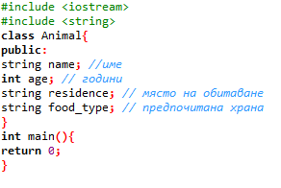

Променливите и функциите, декларирани в тялото на класа, се наричат членове на класа. Сега като имаме клас можем да създадем обект, това става по същия начин, по който дефинирате променлива.

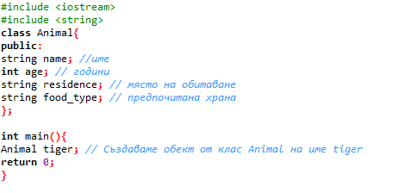

Сега можем да зададем стойности на променливите в класа. Това става чрез оператора точка „.“.

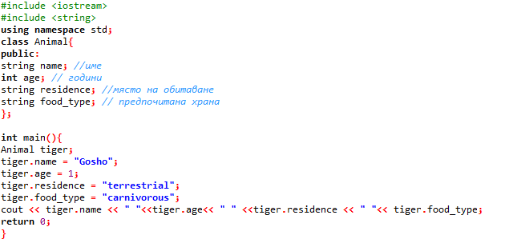

Използване на функциите

Полетата на действие в класовете биват public, private и protected.  
Когато един член е в public, всичко в програмата има достъп до него и може да го променя.  
Когато един член е в полето private, само класът в който е деклариран, има достъп до него, нищо друго няма пряк достъп до него.  
Когато нещо е в полето protected, класът в който е деклариран, както и всички класове, които наследяват от него (за наследяване ще учим в следващ урок), могат да го достъпват.  
Декларираме поле като напишем името му и след него двоеточие (:) т.е. public: , private:, protected:. По подразбиране всичко в класа е private, това значи, че ако не обозначите полето, в което трябва да действа променливата, тя ще бъде private.  
Сега нека да сложим нашите променливи в полето private.

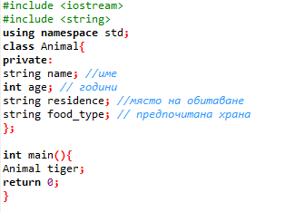

Сега ако опитате да дадете стойности на променливите чрез оператора „.“, няма да се получи, защото само класът има достъп до тях. За да достъпим елементи от полето, ще използваме методите get и set. Те често се използват, за да дават стойности на променливи от полето private.

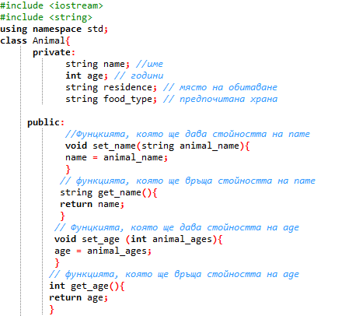

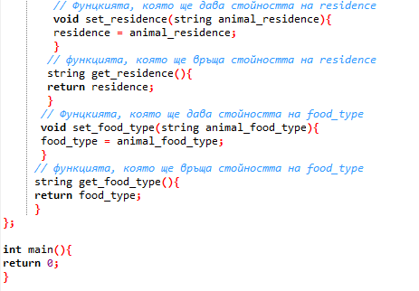

Сега ще дадем стойности на променливите чрез създадените методи. Те отново се извикват чрез оператора точка „.“.

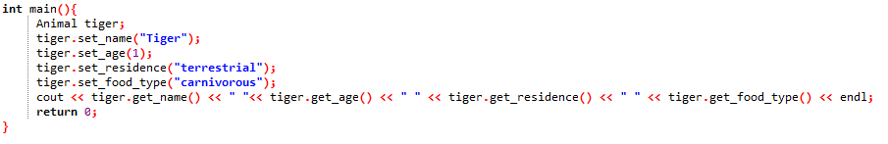

Цялата задача



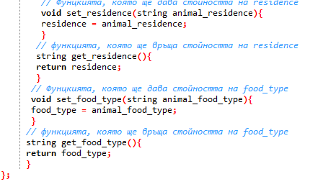



Задача 1

Създайте клас **Person**.

Класът трябва да има:

* name: String - поле
* age: int - поле
* **Name:** **String - свойство**
* **Age:** **int – свойство**

Задача 2

Създайте клас **BankAccount**.

Класът трябва да има:

* id: int
* balance: double
* **ID:** **int**
* **Balance:** **double**